MUZEJ GRADA UMAGA – MUSEO CIVICO DI UMAGO
Trg sv. Martina 1.
52470 Umag-Umago
Na temelju članka 34. Zakona o fiskalnoj odgovornosti („Narodne novine“, broj 111/18 i 83/23) i članka 7. Uredbe o sastavljanju i predaji Izjave o fiskalnoj odgovornosti i izvještaja o primjeni fiskalnih pravila („Narodne novine“, broj 95/19) te članka 32. Statuta Muzeja grada Umaga, v. d. ravnateljica Muzeja grada Umaga, Biljana Bojić, donosi

PROCEDURU

O UPRAVLJANJU I RASPOLAGANJU NEKRETNINAMA

Članak 1.
Imovinu Muzeja grada Umaga (dalje u tekstu: Muzej) čine stvari, prava i novčana sredstva.
Stvari Muzeja obuhvaćaju pokretne stvari (pokretnine) i nepokretne stvari (nekretnine) koje pripadaju Muzeju.
Muzej upravlja, koristi i raspolaže svojom imovinom pažnjom dobrog gospodara.

Članak 2.
Ovom Procedurom utvrđuju se poslovi upravljanja i raspolaganja nekretninama te ovlasti i nadležnosti za obavljanje i kontrolu navedenih poslova.
Izrazi koji se u ovoj Proceduri koriste u muškom rodu neutralni su i odnose se jednako na muške i ženske osobe.

Članak 3.
Nekretninama, u smislu ove Procedure, smatraju se:
– nekretnine koje su Muzeju dodijeljene na korištenje na temelju ugovora ili drugog pravnog osnova, uz naknadu ili bez naknade.
Nekretnine Muzeja služe za obavljanje muzejske djelatnosti te ih Muzej koristi na temelju ugovora ili drugog pravnog osnova.

Članak 4.
Nekretninama iz članka 3. ove Procedure upravlja ravnatelj Muzeja u okviru ovlasti dodijeljenih Statutom Muzeja.
U okviru svojih ovlasti ravnatelj:
– samostalno odlučuje o pokretanju postupka i donošenju odluka vezanih uz nabavu usluga, roba i radova do vrijednost do 5.000,00 eura (bez PDV-a).
- a o pokretanju procedure i donošenju odluka vezanih za nabavu usluga, roba i radova vrijednosti preko 5.000,00 € (bez iznosa PDV-a), odlučuje uz prethodnu suglasnost nadležnog Upravnog odjela Grada Umaga.
U slučaju kada Ustanova nema ustrojeno Upravno vijeće, ravnatelj obavlja i poslove iz nadležnosti Upravnog vijeća, uz prethodnu suglasnost nadležnog tijela Osnivača ili Gradonačelnika, i to:
– odlučuje o stjecanju, otuđenju i opterećivanju imovine Ustanove u vrijednosti od 5.000,00 do 30.000,00 eura (bez PDV-a), kao i o pokretninama neovisno o njihovoj vrijednosti.

Članak 5.
Ravnatelj, uz prethodnu suglasnost Gradonačelnika Grada Umaga – Umago kada je takva suglasnost propisana, upravlja i raspolaže nekretninama u vlasništvu Muzeja te nekretninama nad kojima Muzej ima pravo korištenja, pod uvjetima i na način propisan Statutom Muzeja, ugovorima i drugim pravnim aktima o korištenju prostora, Zakonom o vlasništvu i drugim stvarnim pravima, Zakonom o zaštiti i očuvanju kulturnih dobara, Zakonom o zakupu i kupoprodaji poslovnog prostora te drugim važećim propisima Republike Hrvatske.
Upravljanje i raspolaganje nekretninama provodi se na načelima javnosti, predvidljivosti, učinkovitosti i odgovornosti, u skladu s namjenom nekretnine i u interesu Muzeja kao javne ustanove u kulturi.
Ravnatelj upravlja i raspolaže nekretninama u okviru proračunskih sredstava odobrenih od strane Osnivača Muzeja – Grada Umaga.

Članak 6.
Neposrednu brigu o stanju nekretnina vode djelatnici Muzeja te o svim promjenama i potrebama vezanim uz tekuće i investicijsko održavanje obavještavaju ravnatelja.
Svi zaposlenici Muzeja dužni su odnositi se prema imovini Muzeja s pažnjom dobrog gospodara, u okviru poslova svog radnog mjesta.

Članak 7.
Ravnatelj je dužan o promjenama na nekretninama, njihovom stanju i potrebama ulaganja obavijestiti nadležni upravni odjel Osnivača, koji odobrava sredstva za održavanje i investicije te provodi kontrolu upravljanja nekretninama Muzeja.

Članak 8.
Muzej nema nekretnine u vlasništvu.
S Gradom Umag - Umago, kao vlasnikom nekretnina, sklopljeni su ugovori o davanju na uporabu sljedećih nekretnina za obavljanje muzejske djelatnosti:
- Nekretnina oznake k.č. 2344/2 k.o. Umag, površine 112 m², adresa Trg sv. Martina 1. u naravi Biskupska palača – Muzej grada Umaga, izložbeni prostor i sjedište Muzeja.
- Nekretnina oznake k.č. 1624/1 k.o. Umag, površine 83,36 m², adresa Ernesta Miloša 24.- za muzejske i uredske poslove.

Članak 9.
Ova Procedura stupa na snagu danom donošenja te će biti objavljena na oglasnoj ploči i mrežnoj stranici Muzeja.

KLASA: 372-01/24-01/2
URBROJ: 2105-05-10-24-1
Umag, 9.12.2024. godine

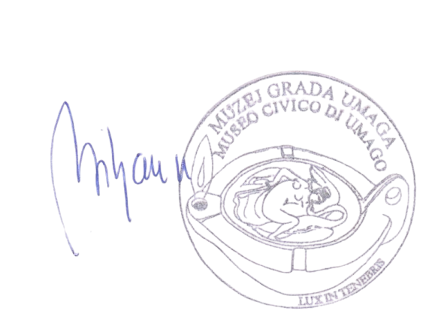
v. d. ravnateljice:
Biljana Bojić

